Формирование целостной картины мира
В средней группе
Лексическая тема: Весна пришла
Материалы: конверт с загадками, иллюстрации времён года весна и зима.
Ход занятия: - Давай откроем конверт и отгадаем загадки:
В синем небе алый мяч,
Он светел и горяч. (Солнце.)
Белая морковка
Зимой растёт,
А как солнышко пригреет,
Горько слёзы льёт. (Сосулька.)
В голубой рубашечке,
Бежит по дну овражка. (Ручей)
Здесь на ветке чей - то дом,
Ни дверей в нем, не окон,
Но птенцам там жить тепло,
Дом такой зовут. (Гнездо)
На реке и треск, и гром,
Это значит ледолом,
На реке идет лед
Это значит. (Ледоход)
Морковка бела,
Всю зиму росла.
Солнышко пригрело -
Всю морковку съело (Сосулька)
Первым вылез из землицы
На проталинке.
Он мороза не боится,
Хоть и маленький (Подснежник)
Она приходит с ласкою,
И со своею сказкою.
Волшебной палочкой взмахнет,
В лесу подснежник расцветет (Весна)
Тает снежок,
Ожил лужок,
День прибывает.
Когда это бывает? (Весной.)
- Правильно это весна. Посмотри на эти иллюстрации и расскажи, что на них нарисовано.
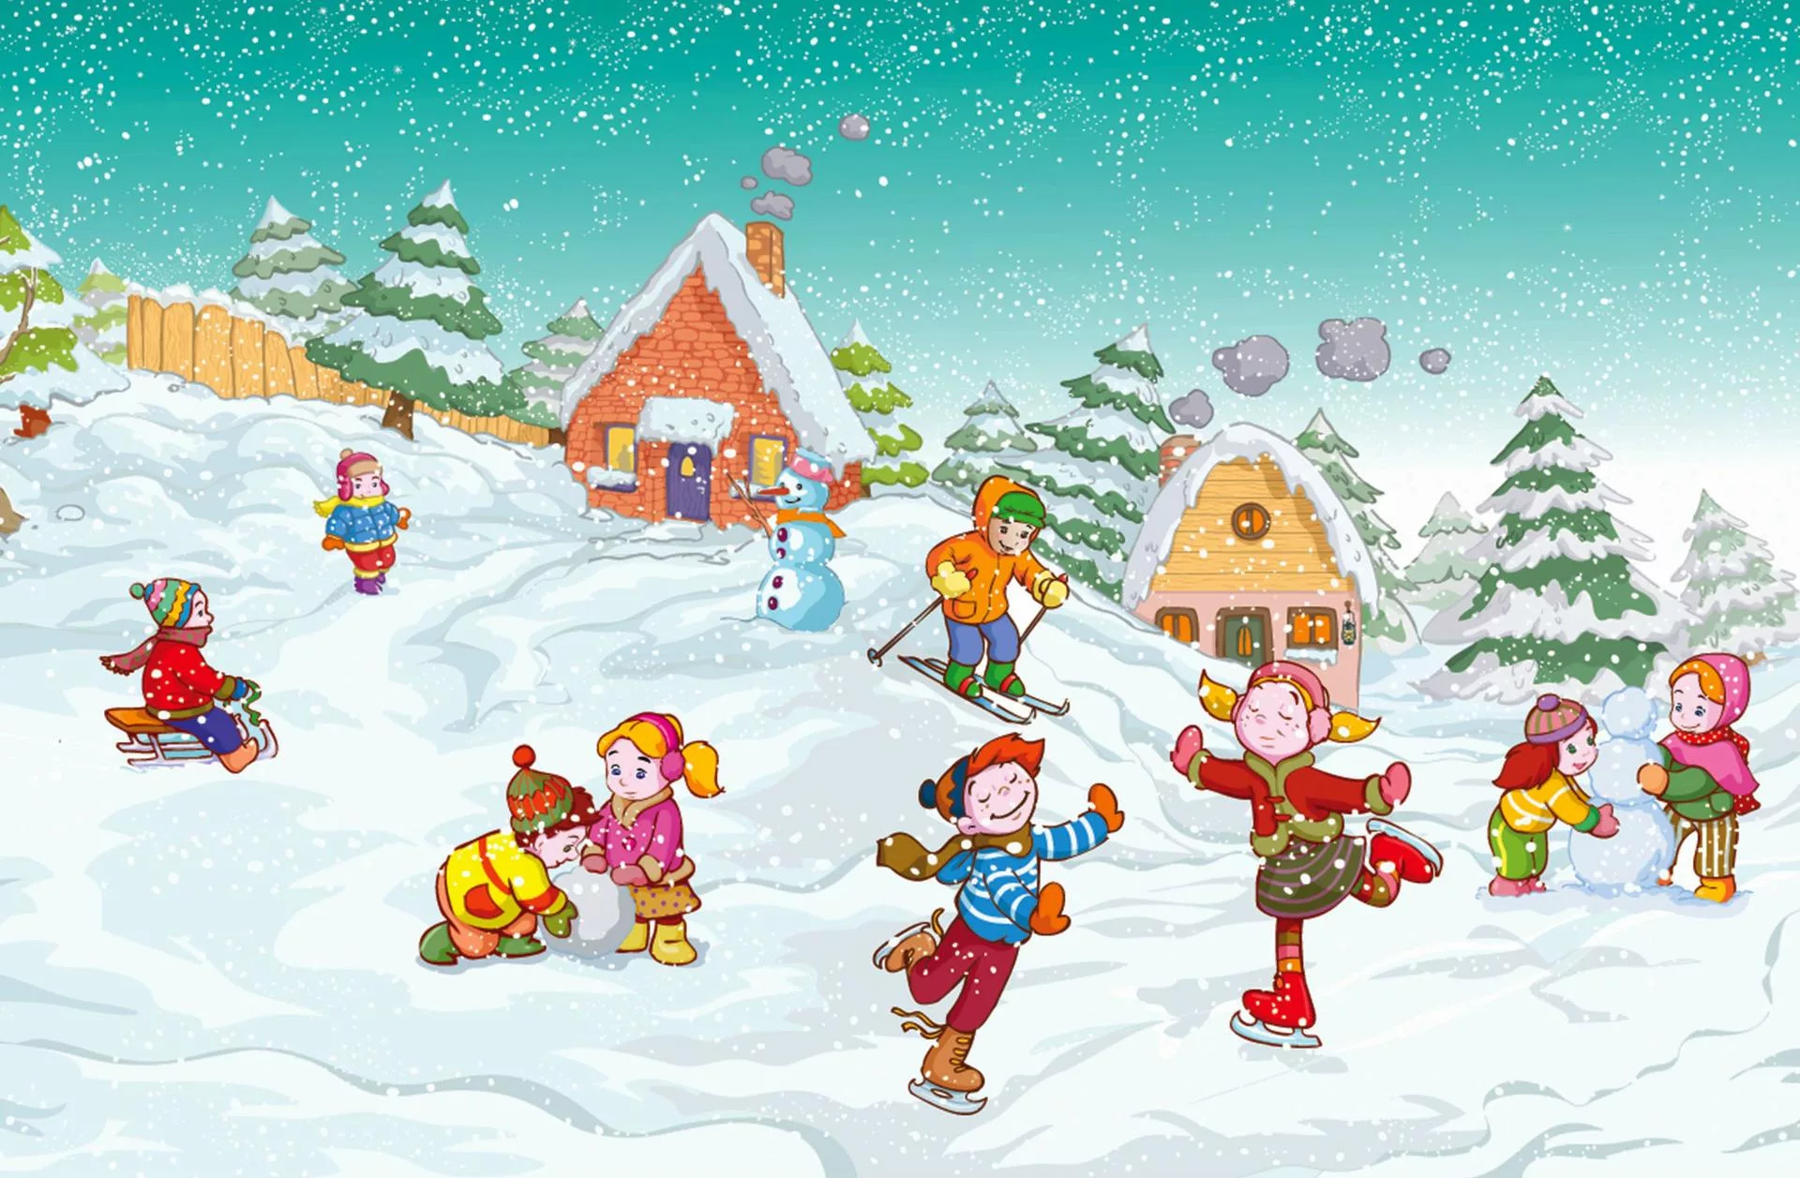
- Какое время года на этой картинке? (Зима)
- Что на ней видим? (Много снега, дети катаются на санках, деревья в снегу, дети тепло одеты и т. д.)
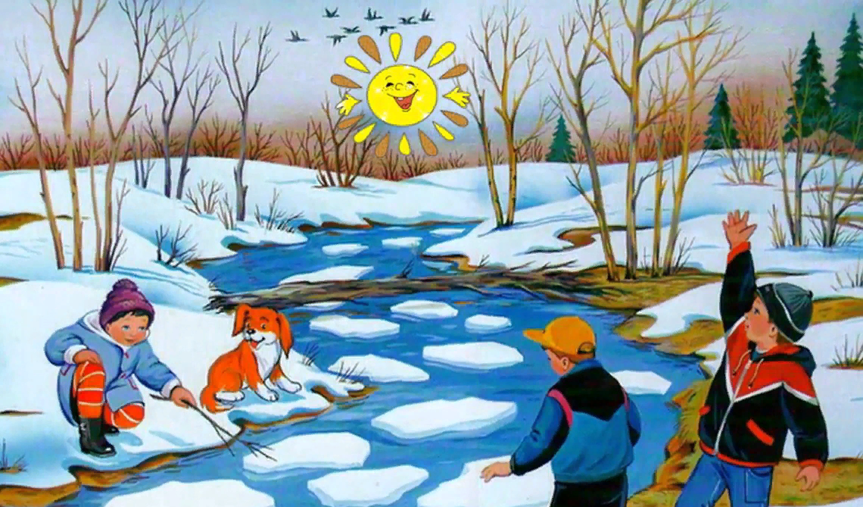
- Назови, что за время года нарисовано на второй картинке? (Весна).
- По каким предметам ты догадался, что это весна? (Солнце светит ярко, сосульки, ручейки, проталины, птицы прилетели и т. д.)
- Давай подарим весне красивые слова. Какая весна? (Теплая, красивая, солнечная, пахучая, звонкая, яркая, зеленая, цветущая, шумная).

Артикуляционная разминка:
Ши-ши-ши – солнце в небе выше? (Ребёнок повторяют предложение с утвердительной
интонацией).
На первом предложении дайте образец, проговаривая утверждение вместе с детьми.
Ло-ло-ло – и на улице тепло?
Ки-ки-ки – зажурчали ручейки?
Цы-цы-цы – запели звонко птицы?
Ты-ты-ты – скоро вырастут цветы?
На-на-на – это к нам пришла весна! (Последнее предложение проговаривается с восклицательной интонацией).
восклицательной интонацией).

